МАДОУ «Детский сад № 66 «Теремок»

Город Белгород

Паспорт

**мини-музея     «АБВГДЕЙКА»**

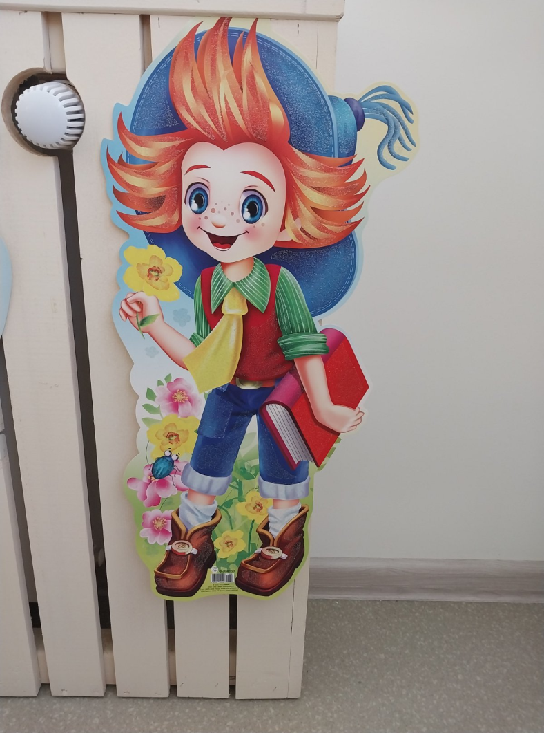

Я – мальчик Незнайка

Я – в уголке хозяин.

Здесь много интересного на полках у ребят:

Картинки и вертушки, различные игрушки.

Я жду вас с нетерпеньем,

Чтоб с вами поиграть.

В современном дошкольном образовании связная речь рассматривается как одна из основ воспитания и обучения детей, так как с развитием речи связано формирование как личности в целом, так и всех основных психических процессов. Проблема развития речиявляется одной из актуальных, потому что связная речь является одной из самых сложных форм обучения дошкольников**.**

Хорошая речь - важнейшее условие всестороннего полноценного развития детей. Чем богаче и правильнее у ребенка речь, тем легче ему высказывать свои мысли, тем шире его возможности в познании окружающей действительности, содержательнее и полноценнее отношения со сверстниками и взрослыми, тем активнее осуществляется его психическое развитие. Поэтому мы заботимся о своевременном формировании речи детей, о ее чистоте и правильности, предупреждая и исправляя различные нарушения, которыми считаются любые отклонения от общепринятых форм русского языка.

Любое нарушение речи в той или иной степени может отразиться на деятельности и поведении ребенка. Дети плохо говорящие, начиная осознавать свой недостаток, становятся молчаливыми, застенчивыми, нерешительными. Особенно, важное значение имеет правильное, четкое произношение детьми звуков и слов в период обучения грамоте, так как письменная речь формируется на основе устной и недостатки устной речи могут привести к неуспеваемости.

Речевая развивающая среда должна способствовать реализации следующих факторов:

- восприятие речи взрослых;

- наблюдение за языком;

- вовлеченность в активную речевую среду;

- диалог между взрослыми.

Речевая развивающая среда – это, особым образом организованное окружение, наиболее эффективно влияющее на развитие разных сторон речи каждого ребенка.

**Цель** построения речевой развивающей среды – насыщение окружающей среды компонентами, обеспечивающими развитие речи ребенка дошкольного возраста.

**Задачи** построения речевой развивающей среды:

- обеспечение возможности восприятия и наблюдения за правильной речью;

- обеспечение богатства сенсорных представлений;

- обеспечение возможности самостоятельной индивидуальной речевой деятельности ребенка;

- обеспечение комфортного состояния ребенка в проявлении речевых реакций;

- обеспечение возможности исследования и экспериментирования в языковой системе.

**Материал для обследования**

|  |  |
| --- | --- |
| **№ п/п** | **Наименование** |
| 1 | Мячики |
| 2 | Слоники |
| 3 | Кубики |
| 4 | Тесты для дошкольников |
| 5 | Альбомы с наглядным материалом для обследования:  ·         «Обследование произношения».  ·         «Обследование фонематического восприятия, фонематического анализа и синтеза, фонематических представлений».  ·         «Обследование слоговой структуры слова».  ·         «Обследование словаря».  ·         «Обследование грамматического строя речи».  ·         «Самостоятельная речь». |

***Развитие воздушной струи***

Закрепление правильного речевого выдоха и формирование умения контролировать силу и длительность воздушной струи

- Выдуваем рисунки манкой

***-***«Посмотри картинку»

- «Горячий чай»

- «Сдуй снежинку с варежки»

- Настольная игра «Воздухобол»

- «Вертушки»

***Развитие фонематического восприятия и слуха***

·         Логопедические карточки « Трудные звуки» 1ч

·         Логопедические карточки « Трудные звуки» 2ч

·         Логопедический фольклор (считалки, заклички, дразнилки)

·         Карточки «Фонематическое восприятие»

·         Дифференциация звуков во фразах и словах

·         Д.И. «Четвертый лишний звук»

·         Д.И. «Я различаю звуки»

·         Д.И.- лото «Звуковая карусель»

·         Картинки «Музыкальные инструменты»

·         Портреты  известных музыкальных композиторов

·         3д книга «Сказка о музыке»

·         3д книга «Бременские музыканты»

·         Музыкальные инструменты.

***Развитие артикуляционного аппарата***

·        Логопедические карточки «Артикуляционная  гимнастика»

·        Индивидуальные зеркала

·        Артикуляционная гимнастика наглядно

·        Наглядные картинки «Гласный звук»

·        Наглядные картинки «Согласный звук»

***Формирование правильного звукопроизношения***

Закрепление навыков правильного звукопроизношения поставленных звуков (изолированно, в слогах, словах, в предложениях, в связной речи).

·                    Мелкие игрушки;

·                    предметные картинки;

·                    сюжетные картинки;

·                    различные виды театров;

·                    альбомы на каждый звук;

·                    логопедические альбомы для автоматизации различных звуков, чистоговорки, стихи, потешки, скороговорки; схема характеристики звуков;

·                    схема слова; зеркала в ассортименте Лото на звуки С, 3; Ж, Ш; Р, Л;

·                    «Логопедическое лото»;

·                    «Веселая гимнастика»;

·                    «Звуки, я вас различаю (Р, Л)».

***Развитие мелкой  моторики***

·         Фонематический анализ и синтез «Найди звук»

·         Рисунки из резинок  на доске

·         «Рисуем манкой»

·         «Рисование пуговицами»

·         «Сухой пальчиковый бассейн»

·         Пальчиковая гимнастика

·         Мячики Су – джок

·         Игра «Веселый репейник»

·         Мозаика

·         Пальчиковые дорожки

·          Н.И. «Собери пазл»

·         «Моталочки»

·         Играем с прищепками

·         Конструкторы

·         Сенсорные конструкторы

***Развитие связной речи***

- Магнитная доска;

·        Фразеологизмы

·        Познавательные рассказы и картинки

·        Описательные рассказы «Алгоритм»

·        «Расскажи сказку по мнемотаблице»

·        Д.И. «Истории в картинках»

·         Игра – лото «Собери пословицы»

·        Игра-лото «Читаем и составляем предложения».

*- Предметные (сюжетные) картинки для составления рассказов*

·        Д.И. «Сказки в картинках»

·        Рассказы (текст) по временам года.

·        Д.И. «Составь рассказ по картинке»

·        Загадки

·        Стихи и рассказы.

***Формирование лексико-грамматического строя речи***

·         Картинки «действия»

·         Картинки «Несклоняемые существительные»

·         Картинки «Животные (множ. число)

·         Картинки «Предметы (множ. число)

·         Картинки «Синонимы»

·         Картинки «Признаки предметов»

·         Картинки «Основные виды транспорта»

·         Картинки «Одежда для девочек»

·         Картинки «Насекомые»

·         Картинки «Животные (дикие и домашние)»

·         Картинки Электротехника

·         Картинки «Техника специального назначения»

·         Картинки «Профессии»

·         Картинки «Явления природы»

·         Картинки «Овощи»

·         Картинки «Транспорт»

·         Картинки «Деревья»

·         Картинки «Военная техника»

·         Картинки «Домашние животные»

·         Картинки «Космос»

·         Картинки «Перелетные птицы»

·         Карточки «Предлоги» 1ч

·         Карточки «Предлоги» 2ч

·         Карточки «Слова - действия»

·         Карточки «Грамматика в картинках» антонимы

·         Карточки «Грамматика в картинках» один-много

***Картинки по лексическим темам***

·        Птицы

·        Домашние животные

·        Фрукты

·        Времена года

·        Дикие животные

·        Транспорт

·        Цветы

·        Овощи

·        Деревья и плоды

·        Наглядные картинки (времена года, одежда, Красная площадь, строение человека, грибы, культурные растения, растения леса)

***Подготовка к обучению грамоте.***

·        Книга Азбука в загадках

·        Книга В. Степанов Азбуки стихи и загадки

·        Книга Г. Сапгир Букварь

·        Книги Н. С. Жукова Букварь 2шт

·        Умные книжки Тесты 4-5 л

·        Умные книжки Тесты 5-6 л

·        Книга Г. Виеру Веселая Азбука

·        Книга Большая энциклопедия дошкольника

·        Книга В. Степанов Веселая Азбука

·        33 карточки Буквы от А до Я

·        48 карточек Читаем по слогам

·        Д.И. Парные буквы

·        Д.И. Продолжи слова.

·        Р.И. Игры на фланелеграфе

·        Н.И. «Пять щенков»

·        Р.И.  Азбука, Р.И. «Счетный материал»

·        Конструктор «Присоски»

·        Конструктор «Магнитная азбука»

·        Наглядная азбука «Веер»

·        Магнитная азбука

·         Д.И. «Логические кубики»

·        Карточки 48шт «Жук»

·        Карточки 48шт «Лиса»

·        Карточки 48шт «Кошка»

·        Карточки 48шт «Ежик»

·        Карточки 48шт «Собака»

·         Карточки Сказочный алфавит «Речевая палитра»

·

***Развитие высших психических функций***

·        Д.И. «Цвета»

·        «Умный планшет» по методике Воскобовича

·        Цветные  счетные палочки Кюизенера

·        Развивающая игра «Сложи узор» по методике Б.П. Никитина (деревян.)

·        Развивающая игра «Логическая мозаика»

·        Развивающая игра «Сложи узор» по методике Б.П. Никитина (пластик.)

·        Схемы для сборки фигур из счетных палочек

·        Счетные палочки

·        Пазлы «Собери картинку»

·        Развивающие игры с логическими  блоками Дьенеша.

***Развитие графо-моторных навыков***

·        Прописи с упражнениями

·        Прописи «Азбука»

·        Прописи по точкам «Веселые мини»

·        Прописи «Пишем и рисуем» (буквы)

·        Прописи «Пишем и рисуем» (символы)

·        Пропись-раскраска «буква за буквой» 3шт

·        Прописи «Развиваем связную речь»

·        Логические раскраски (многоразовые)

·        Игра - Планшет «Четыре шага к правильному письму.

***Гимнастика  для глаз***

·        Карточки по дням недели.

·        Схемы и лабиринты

·        Плакат «Дорожки для зверят»

·        Картотеки

**Книжный уголок**

1.                  Александрова З. Новая столовая. - М.: «Малыш», 1984

2.                  Андерсен Г.-Х. Гадкий утенок. – П-заводск. «Карелия», 1978

3.                  Асеев А. Про зверят. Познавательная серия. – М.: СП «Интербук», 1991

4.                  Бианки В. Лесные детеныши. – М.: ООО «Стрекоза-Пресс», 2005

5.                  Благинина Е. Не мешайте мне трудиться. – М.: «Малыш», 1988

6.                  Бобовое зернышко. Русские народные сказки. – М.: Детская литература, 1985

7.                  Бородицкая М. Синяя сказка. – М.: «Малыш», 1990

8.                  Васильева М. Кто сказал мяу. – М.: «Клип», 1992

9.                  Весна красна цветами. – М.: «Малыш», 1989

10.              Гурина И. Новогодние загадки. – М.: ООО «Фламинго», 2006

11.              Гуси-лебеди. Русские сказки. – М.: «Росмен-Лига», 1996

12.              Два братца в воду глядятся. Загадки в картинках. – М.: «Омега-пресс», 2009

13.              Два веселых гуся. Серия «Читаем детям» - Р.-на-Д.: «Проф-Пресс», илл., 2007

14.              Дружинина М. Любопытный цыпленок. М.: «РОСМЭН-ЛИГА», 1996

15.              Еремеев С. Воздушные шары. – М.: «Ч.А.О. и К», 2001

16.              Забавные котята. Серия «Читаем детям». – М.: «Проф-Пресс», илл., 2005

17.              Загадки. Серия «Читаем детям». – Р.-на-Д. «Проф-Пресс», илл., 2005

18.              Зайчиха-цветочница. Серия «Читаем детям». – Р.-на-Д.: «Проф-Пресс», илл.,

19.              Заходер Б. Кто ходит в гости по утрам…- М.: РИО «Самовар», 1990

20.              Заяц-хваста. – М.: ООО «ЛИНГ-БУК», 2002

21.              Зимовье. Русская народная сказка. – М.: «Малыш», 1984

22.              Зимовье. Русская народная сказка. – М.: «Фламинго», 1992

23.              Каука Р. Медвежонок Миша. – М.: ЗАО «ЭКСМО», 1995

24.              Книга для чтения детям от года до семи лет. - М.: АСТ Астрель, 2005

25.              Козлов С. Песенка львенка и черепахи. – М.: «Проф-Пресс», 2014

26.              Кони и пони. Серия «Мама, папа и я». – М.: «Росмэн – Лига», 1996

27.              Корнеева О. Назови цвета. Серия «Читаем детям» - М.: «Проф-Пресс», илл., 2008

28.              Кот в сапогах. М.: ООО «ЛИНГ-КНИГА», 2008

29.              Кот в сапогах. Серия «Пять сказок». – М.: ООО «Фламинго», 2010

30.              Крошка Енот. Серия «Читаем детям». М.: ООО «Яблоко», 2010

31.              Ладонщиков Г. Дождик, лей веселей! – М.: Детская литература, 1972

32.              Лиса и заяц.  Русская народная сказка. – М.: Детская литература, 1987

33.              Лисонька. Народные потешки. – М.: ООО «РИША-ПРЕСС», 2001

34.              Маршак С. Багаж. – М.: Детская литература, 1988

35.              Маршак С. Детки в клетке. Стихи. – М.: Детская литература, 1986

36.              Маршак С. Курочка Ряба и десять утят. – М.: «Малыш», 1982

37.              Маршак С. Про все на свете. Азбука в стихах и картинках – Кград.: кн.изд-во, 1976

38.              Маршак С. Тихая сказка. – М.: ИПО «Орбита», 1991

39.              Машины спешат на помощь. – М.: «Малыш», 1986

***Методическиая и логопедическая литература***

1.       Т.А. Ткаченко «Веселые пальчики».

2.      О.Е. Громова «Говорю правильно Р-Р`».

3.      Я учусь читать Азбука Читалочка.

4.      Г.А. Османова «Веселые стихи для

отработки трудных звуков».

5.      О.Е. Громова «Говорю правильно Ш-Ж».

6.      О.Е. Громова «Говорю правильно Л-Л`».

7.      О.А. Новиковская  «Логопедическая грамматика».

8.      В.С. Володина «Альбом по развитию речи».

9.      В.Э. Темникова  Логопедические игры с чистоговорками.

10.  Ю.В. Гурин  Развиваем речь С-З .

11.  О.И. Крупенчук «Научите меня говорить правильно!»

12.  И. Светлова «Домашний логопед».

**Картотеки:**

1.Игры со звуками.

2. Фонематические  потешки.

3. Чистоговороки  и скороговороки.

4. Сказки о язычке.

5. Артикуляционная гимнастика.

6. Упражнения со звуками для развития дыхания.

7. Дыхательная гимнастика.

8. Игры на развитие дыхания.

9. Игры на развитие словаря дошкольника.

10. Дидактические игры для развития связной речи.

11. Игры и упражнения по формированию грамматического строя речи.

12. Потешки, поговорки, приговорки.

13. Пальчиковая гимнастика.(1-2)

14. Игры на развитие фонематического слуха.

15. Пальчиковая гимнастика.(3)

16. Подвижные игры.

17. Сюжетно - ролевые игры.

18. Физкультминутки.

19. Приветствия и пожелания.